Formation continue histoire-géographie-éducation civique
2012-2013
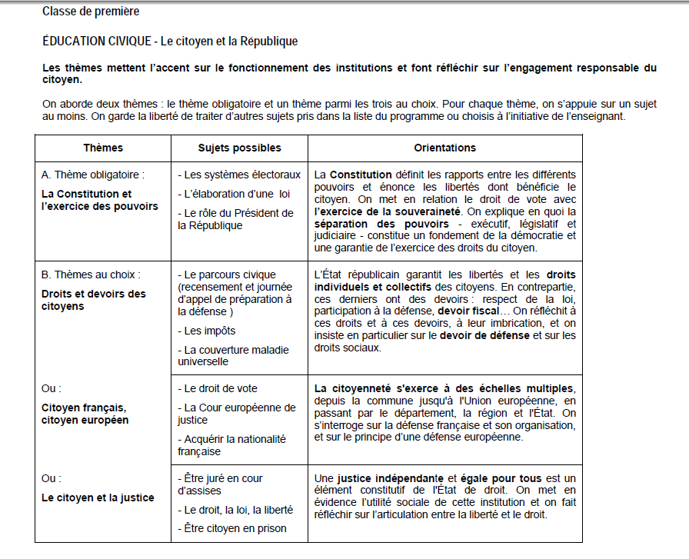
Thème : la constitution et l’exercice des pouvoirs
Sujet étudié : Le rôle du président de la République
Notions : constitution / exercice de la souveraineté / séparation des pouvoirs
Durée : 2 à 3 heures
Séquence réalisée en fin d'année en parallèle avec le sujet 5 en histoire (La Ve République, une République d’un nouveau type ?)

Problématique : La constitution de la Vème République garantit-elle, via la séparation des pouvoirs et le rôle du président de la République française, la souveraineté nationale exercée par le peuple ?

Mise œuvre :
- Travail en groupe : 3 groupes (au sein de chaque groupe les élèves travaillent en binôme), chacun travaillant sur deux documents. Chacun des groupes doit proposer une définition des trois notions à connaître et un texte répondant à la problématique. Ensuite mise en commun des groupes (présentation de leur travail, complément par chacun des groupes des notions (définition complète des notions).
- Production finale notée : trace écrite répondant à la problématique.
Alternative possible :
- Soit, des documents vidéos sont proposés pour les professeurs qui disposent d’une salle multimédia. Ils pourront travailler avec le logiciel freemind (logiciel de production de cartes heuristiques)
- Soit, si ce n’est pas possible, nous proposons les versions textes des documents.

Document d’accroche :
http://www.youtube.com/watch?v=A6ooCrtTLfA mise en scène des résultats présidentiels
Premier étape vers l'élaboration de la problématique : réflexion sur la vidéo et proposition de question (questionnement attendue : pourquoi accorde-t-on autant d’importance à l’élection du président de la République ?)
Puis "brainstroming" ("remue-méninges") avec les élèves via le logiciel libre Freemind ou sur tableau, de façon classique, sur le rôle du président dans la Vème République (appel aux pré-requis et savoir faire des élèves).
Puis, mise en activité des élèves autour des notions à définir : constitution / exercice de la souveraineté / séparation des pouvoirs
Les documents proposés pour y répondre :
nb : Certains documents sont trop longs mais nous les avons laissés à l'identique pour permettre aux collègues d'effectuer les coupes souhaitées :

Groupe 1 :
- Document 1 : extrait de la constitution française
- Document 2 : campagne de lutte contre l’abstention
Groupe 2 :
- Document 3 : les pouvoirs du chef de l’Etat
- Document 4 : « Moi je serai le président… »
Groupe 3 :
- Document 5 : Extrait de « L’esprit des lois » Montesquieu
- Document 6 : Les responsabilités du chef de l’Etat (Responsabilité présidentielle : il faut renforcer la séparation des pouvoirs)
Dernier document : aide pour la rédaction de la trace écrite finale : schéma de la constitution française.
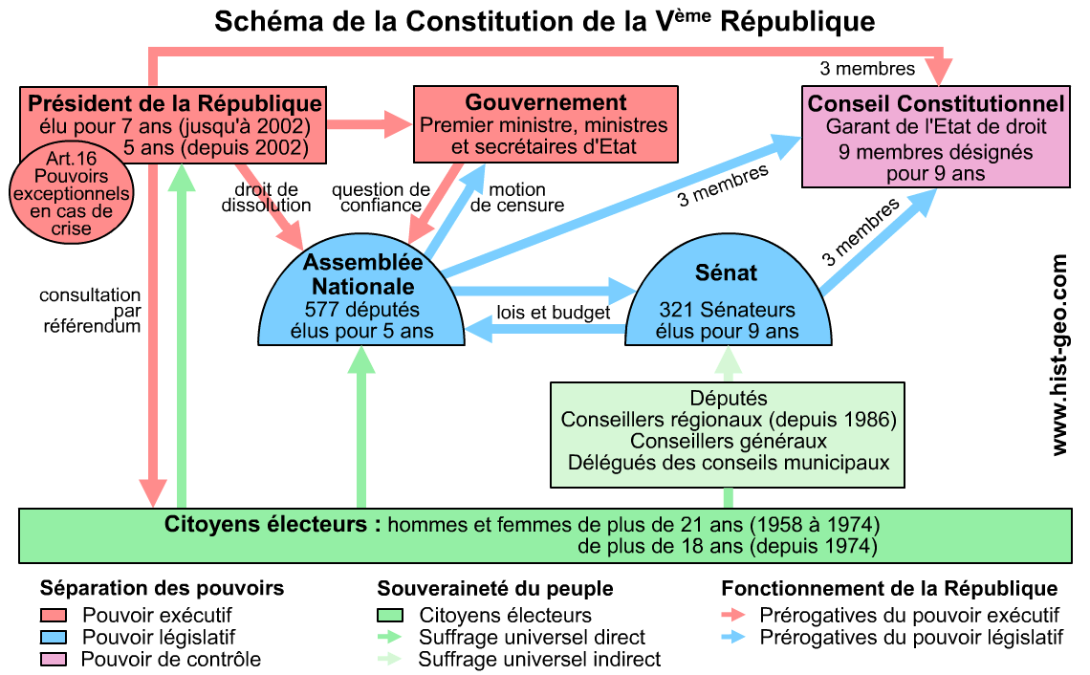

Document 1 : : extraits de la constitution française de 1958
Préambule
Le peuple français proclame solennellement son attachement aux Droits de l'homme et aux principes de la souveraineté nationale tels qu'ils ont été définis par la Déclaration de 1789, confirmée et complétée par le préambule de la Constitution de 1946, ainsi qu'aux droits et devoirs définis dans la Charte de l'environnement de 2004.
En vertu de ces principes et de celui de la libre détermination des peuples, la République offre aux territoires d'Outre-Mer qui manifestent la volonté d'y adhérer des institutions nouvelles fondées sur l'idéal commun de liberté, d'égalité et de fraternité et conçues en vue de leur évolution démocratique.
Article 1er :
La France est une République indivisible, laïque, démocratique et sociale. Elle assure l'égalité devant la loi de tous les citoyens sans distinction d'origine, de race ou de religion. Elle respecte toutes les croyances. Son organisation est décentralisée.
Titre I - De la Souveraineté
Article 2 :
La langue de la République est le français
L'emblème national est le drapeau tricolore, bleu, blanc, rouge.
L'hymne national est la Marseillaise.
La devise de la République est Liberté, Égalité, Fraternité.
Son principe est : gouvernement du peuple, par le peuple et pour le peuple.
Article 3 :
La souveraineté nationale appartient au peuple qui l'exerce par ses représentants et par la voie du référendum.
Aucune section du peuple ni aucun individu ne peut s'en attribuer l'exercice.
Le suffrage peut être direct ou indirect dans les conditions prévues par la Constitution. Il est toujours universel, égal et secret.
Sont électeurs, dans les conditions déterminées par la loi, tous les nationaux français majeurs des deux sexes, jouissant de leurs droits civils et politiques.
La loi favorise l'égal accès des femmes et des hommes aux mandats électoraux et fonctions électives.
Article 4 :
Les partis et groupements politiques concourent à l'expression du suffrage. Ils se forment et exercent leur activité librement. Ils doivent respecter les principes de la souveraineté nationale et de la démocratie.
Ils contribuent à la mise en oeuvre du principe énoncé au dernier alinéa de l'article 3 dans les conditions déterminées par la loi.

Document 2 : campagne de lutte contre l’abstention
http://www.youtube.com/watch?v=WuQx94VIdf4&feature=player_embedded lutte contre l abstention http://www.lejdd.fr/Medias/Actualite/campagnes-publicitaires-de-l-Aacc-contre-l-abstention-493628

La création en campagne contre l'abstention
EXCLU - Fin mars, en marge de la campagne présidentielle, une autre campagne verra le jour, celle de la lutte contre l'abstention. A l'initiative de l'association des Agences conseils en communication (Aacc), ce sont huit projets - que le JDD.fr s'est procuré en exclusivité - qui envahiront radio, télé, presse, web et smartphones. Le but, faire évoluer les comportements mais aussi sensibiliser le public à l'action de l'industrie créative.
"Notice d'emploi : ouvrez votre gueule, fermez l'enveloppe". Le message est simple, le visuel - un bulletin de vote - l'est tout autant. En pleine campagne présidentielle, une autre campagne va voir le jour dès le 25 mars. Celle de la lutte contre l'abstention.
Les huit projets - que le JDD.fr s'est procuré en exclusivité- séviront sur tous les supports et sont l'initiative de l'association des Agences conseils en communication (Aacc). Le but : encourager à aller voter "ceux qui ne se sentent plus concernés, qui se disent qu'ils ne servent à rien", explique Frédéric Winckler, président de l'association et de l'agence JWT Paris.
L'autre objectif : mettre en lumière le travail de l'industrie créative. "Ce sont 40.000 personnes, on en parle peu alors que la création a un rôle clé dans la croissance", explique au JDD.fr, Frédéric Winckler. "Nous voulons aussi montrer que la communication fait du bien", insiste-t-il.
L'opération se veut apolitique et a été bien accueillie par les institutions et les partis politiques qui, eux, estiment "que les campagnes sont neutres et ne font le jeu ni de la droite, ni de la gauche". "Nous ne voulons pas rentrer dans la politique mais toucher le plus grand nombre", insiste la communicant, "nos métiers sont du côté du public".
L'initiative est inédite de la part d'une association. C'est aussi la première fois que le secteur - agences, acteurs et médias - se mobilise comme un seul homme. Chacun ayant joué le jeu et ainsi permis la réalisation à titre gracieux des huit campagnes publicitaires.
Visuels et audios envahiront la presse, la radio, la télé, le web mais aussi les applications pour smartphones. Ces campagnes qui "poussent à l'action" sont sérieuses pour certaines, humoristiques pour d'autres. Elles émanent d'agences différentes, de la jeune start-up à l'agence JWT, née en 1865.
Voici quelques extraits des campagnes à venir :
Certaines sont humoristiques.
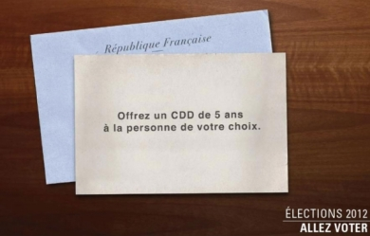

Tandis que d'autres sont plus institutionnelles.
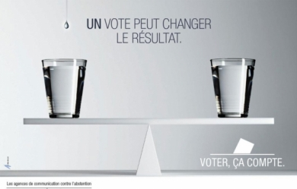
D'autres encore visent plus particulièrement les jeunes.
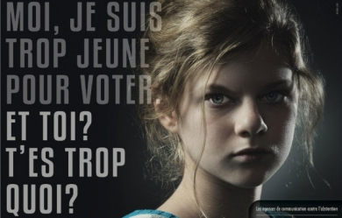
La lutte contre l'abstention se passera aussi sur Internet grâce des séries de fausses interviews où le candidat à la présidentielle est à la place d'un postulant lambda à un contrat de 5 ans. Le citoyen en bon patron mène alors l'entretien d'embauche. Sur le site internet de l'association (aaccvote2012.fr), un compteur sera également mis en place. L'abstention de 2007 étant le point de départ, un clic "oui je vais voter", permettra de réduire au maximum le chiffre. Et pour toucher le plus de personnes, une application pour smartphones sera également lancée. Il sera notamment possible de se choisir un slogan et d'endosser les habits présidentiels grâce à un montage photo.
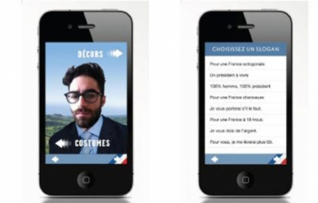
Et l'Aacc ne compte pas se limiter à l'abstention. "Nous espérons revenir une fois par an ou tous les deux ans" pour montrer l'action de l'industrie créative. Le but étant de "trouver des sujets impossibles, sinon ce n'est pas intéressant", explique le publicitaire avant d'évoquer le sujet de la prochaine campagne -qui sait-, "montrer comment la création sauve les emplois". "Montrer notre travail à nous, tout en faisant évoluer les comportements", projette le président de l'agence JWT.11

mars 2012 | Mise à jour le 13 mars 2012, le JDD Emilie Cabot

Document 3 : les pouvoirs propres du chef de l’Etat

Art. 5. Le président de la République veille au respect de la Constitution. Il assure, par son arbitrage, le fonctionnement régulier des pouvoirs publics ainsi que la continuité de l'État. Il est le garant de l'indépendance nationale, de l'intégrité du territoire et du respect des traités.
Art. 6. Le président de la République est élu pour cinq ans au suffrage universel direct.
Art. 8. Il nomme le Premier ministre. Sur la proposition du Premier ministre, le président de la République nomme les autres membres du gouvernement.
Art. 9. Il préside le Conseil des ministres.
Art. 10. ll promulgue les lois après le vote du Parlement.
Art. 11. Il peut consulter le pays par référendum.
Art. 12. 1l peut dissoudre l'Assemblée nationale.
Art. 13. Il signe les décrets décidés par le gouvernement. Il nomme aux emplois civils et militaires.
Art. 14. Il accrédite les ambassadeurs.
Art. 15. Il est le chef des armées, il dispose de l'arme nucléaire. La guerre est votée par le Parlement.
Art. 52. Il négocie et ratifie les traités.
Art. 61. 11 peut saisir le Conseil constitutionnel...
Ar. 56. [...] dont il nomme un tiers des membres.
Extraits de la Constitution française

Document 4 : « Moi président… »
http://www.youtube.com/watch?v=LoUJLY0PbJ0 « moi, président de la République »

François Hollande: Un président qui, d'abord, respecte les Français, qui les considère. Un président qui ne veut pas être président de tout, chef de tout et en définitive responsable de rien.
Moi président de la République, je ne serais pas le chef de la majorité, je ne recevrais pas les parlementaires de la majorité à l'Élysée.
Moi, président de la République, je ne traiterais pas mon premier ministre de collaborateur. Moi, président de la République, je ne participerais pas à des collectes de fonds pour mon propre parti dans un hôtel parisien.
Moi, président de la République, je ferais fonctionner la justice de manière indépendante, je ne nommerais pas les membres du parquet alors que l'avis du conseil supérieur de la magistrature n'a pas été dans ce sens.
Moi, président de la République, je n'aurais pas la prétention de nommer les directeurs des chaînes de télévision publique, je laisserais ça à des instances indépendantes.
Moi, président de la République, je ferais en sorte que mon comportement soit à chaque instant exemplaire. Moi président de la République, j'aurais aussi à cœur de ne pas avoir un statut pénal du chef de l'État, je le ferais réformer de façon à ce que si des actes antérieurs à ma prise de fonctions venaient à être contestés, je puisse dans certaines conditions me rendre à la convocation de tel ou tel magistrat ou m'expliquer devant un certain nombre d'instances.
Moi, président de la République, je constituerais un gouvernement qui sera paritaire, autant de femmes que d'hommes. Moi, président de la République, il y aura un code de déontologie pour les ministres qui ne pourraient pas rentrer dans un conflit d'intérêts.
Moi président de la République, les ministres ne pourront pas cumuler leurs fonctions avec un mandat local parce que je considère qu'ils devraient se consacrer pleinement à leurs tâches. Moi président de la République, je ferais un acte de décentralisation parce que je pense que les collectivités locales ont besoin d'un nouveau souffle, de nouvelles compétences, de nouvelles libertés.

Moi président de la République, je ferais en sorte que les partenaires sociaux puissent être considérés, aussi bien les organisations professionnelles que les syndicats et que nous puissions avoir régulièrement une discussion pour savoir ce qui relève de la loi, ce qui relève de la négociation.
Moi président de la République, j'engagerais de grands débats. On a évoqué celui de l'énergie et il est légitime qu'il puisse y avoir sur ces questions de grands débats citoyens.
Moi président de la République j'introduirai la représentation proportionnelle pour les élections législatives, pour les élections, non pas celles de 2012, mais celles de 2017, parce que je pense qu'il est bon que l'ensemble des sensibilités politiques soient représentées.
Moi président de la République, j'essaierai d'avoir de la hauteur de vue pour fixer les grandes orientations, les grandes impulsions, mais en même temps je ne m'occuperai pas de tout, et j'aurai toujours le souci de la proximité avec les Français.
J'avais évoqué une présidence normale. Rien n'est normal quand on est président de la République, puisque les conditions sont exceptionnelles, le monde traverse une crise majeure, en tout cas l'Europe, il y a des conflits dans le monde, sur la planète, il y a l'enjeu de l'environnement, du réchauffement climatique. Bien sûr que le président doit être à la hauteur de ces sujets. Mais il doit aussi être proche du peuple, être capable de le comprendre.
(http://presidentielle2012.ouest-france.fr/actualite/le-verbatim-du-duel-entre-hollande-et-sarkozy-03-05-2012-1500 )

Document 5 : Extrait de « L’esprit des lois » Montesquieu

Montesquieu, De la constitution d'Angleterre
[Chapitre VI du livre XI de l'Esprit des lois.
Le livre XI est intitulé : des lois qui forment la liberté politique dans son rapport avec la constitution]

Il y a dans chaque État trois sortes de pouvoirs: la puissance législative, la puissance exécutrice des choses qui dépendent du droit des gens, et la puissance exécutrice de celles qui dépendent du droit civil.
(…) Tout serait perdu, si le même homme, ou le même corps des principaux, ou des nobles, ou du peuple, exerçaient ces trois pouvoirs: celui de faire des lois, celui d'exécuter les résolutions publiques, et celui de juger les crimes ou les différends des particuliers.
(…) La puissance de juger ne doit pas être donnée à un sénat permanent, mais exercée par des personnes tirées du corps du peuple dans certains temps de l'année, de la manière prescrite par la loi, pour former un tribunal qui ne dure qu'autant que la nécessité le requiert. De cette façon, la puissance de juger, si terrible parmi les hommes, n'étant attachée ni à un certain état, ni à une certaine profession, devient, pour ainsi dire, invisible et nulle. On n'a point continuellement des juges devant les yeux; et l'on craint la magistrature, et non pas les magistrats.
Il faut même que, dans les grandes accusations, le criminel, concurremment avec la loi, se choisisse des juges; ou du moins qu'il en puisse récuser un si grand nombre, que ceux qui restent soient censés être de son choix. Les deux autres pouvoirs pourraient plutôt être donnés à des magistrats ou à des corps permanents, parce qu'ils ne s'exercent sur aucun particulier; n'étant, l'un, que la volonté générale de l'État, et l'autre, que l'exécution de cette volonté générale. Mais, si les tribunaux ne doivent pas être fixes, les jugements doivent l'être à un tel point, qu'ils ne soient jamais qu'un texte précis de la loi. S'ils étaient une opinion particulière du juge, on vivrait dans la société, sans savoir précisément les engagements que l'on y contracte.
Voici donc la constitution fondamentale du gouvernement dont nous parlons. Le corps législatif y étant composé de deux parties, l'une enchaînera l'autre par sa faculté mutuelle d'empêcher. Toutes les deux seront liées par la puissance exécutrice, qui le sera elle-même par la législative.
Ces trois puissances devraient former un repos ou une inaction. Mais comme, par le mouvement nécessaire des choses, elles sont contraintes d'aller, elles seront forcées d'aller de concert.
Si l'on veut lire l'admirable ouvrage de Tacite Sur les moeurs des Germains, on verra que c'est d'eux que les Anglais ont tiré l'idée de leur gouvernement politique. Ce beau système a été trouvé dans les bois.
Comme toutes les choses humaines ont une fin, l'État dont nous parlons perdra sa liberté, il périra. Rome, Lacédémone et Carthage ont bien péri. Il périra lorsque la puissance législative sera plus corrompue que l'exécutrice.
Ce n'est point à moi à examiner si les Anglais jouissent actuellement de cette liberté, ou non. Il me suffit de dire qu'elle est établie par leurs lois, et je n'en cherche pas davantage.

Document 6 : Les responsabilités du chef de l’Etat
Responsabilité présidentielle : il faut renforcer la séparation des pouvoirs

La Constitution prévoit dans ses articles 67 et 68 révisés en février 2007, que le chef de l’Etat n’est pas responsable lorsqu’il est en fonction. Seuls les cas de mise en cause devant la Cour pénale internationale et de « manquement à ses devoirs manifestement incompatible avec l’exercice de son mandat », permettent de déroger au principe d’irresponsabilité. La destitution est dans ces cas éventuellement prononcée par le Parlement constitué en Haute Cour.
La notion de « manquement aux devoirs » a remplacé en 2007 celle plus ancienne mais tout aussi floue, de haute trahison ! La valeur ajoutée de cette révision est donc très faible, puisqu’elle n’a pas clarifié les motivations d’une mise en cause : sont-elles d’ordre strictement pénal, civil et/ou politique ? Par ailleurs, la procédure de jugement n’est pas judiciaire, puisque mise en cause et condamnation relèvent du Parlement. Dès lors, le principe de séparation des pouvoirs n’est pas bien respecté.
« La loi doit être la même pour tous »
L’enjeu d’une modification constitutionnelle du statut présidentiel est le suivant : ne pas déstabiliser un Président en fonction pour des raisons secondaires, tout en assurant mieux l’égalité des justiciables face à l’autorité judiciaire. Car la Déclaration des droits affirme :
« La loi doit être la même pour tous, soit qu’elle punisse, soit qu’elle protège. »
Un Président en fonction serait-il affaibli par une instruction le concernant en cours de mandat ? « Rattrapé » par des affaires, il l’est, de fait, sinon de droit : l’opinion publique ne cesse alors de s’interroger sur l’implication plus ou moins directe du titulaire de la fonction dans des incriminations qui ne peuvent être pleinement instruites.
Bref, le débat public est saturé pendant longtemps par le soupçon voire par la rumeur, comme l’indiquent la fin du premier mandat de Jacques Chirac et avec moins de force, la fin de celui de Nicolas Sarkozy.
De plus en plus de sondés concluent alors au dégoût suscité par la politique…
Pour un débat public et législatif
Afin de remédier à ce climat, le législateur doit préciser le déroulement d’une instruction judiciaire impliquant un Président – soit organiser un filtrage des requêtes et proposer des règles du jeu spécifiques, afin de tenir compte des contraintes propres à la fonction. Pouvoir mettre en cause le chef de l’Etat pour des crimes et délits éventuellement commis avant son élection est alors possible.
Telle est la proposition faite aujourd’hui par certains présidentiables ; tel était le projet envisagé dès 2000, lors de l’émergence des affaires touchant l’ancien président Chirac.
Dans cette perspective, dès lors que les incriminations sont pénales et/ou civiles, la commission qui les trie devrait seulement inclure des magistrats, notamment constitutionnels. Dans ce cas toujours, une instruction judiciaire ordinaire serait engagée ensuite sur l’affaire. Il faudrait conserver un dispositif différent de filtrage, tel que celui voté le 16 novembre par le Sénat, pour les incriminations politiques répondant à la notion de « manquements aux devoirs de la fonction ».
Dans tous les cas, le Conseil constitutionnel resterait libre, en attendant le jugement, de déclarer l’empêchement du Président, notion qui gagnerait d’ailleurs à être précisée. La Haute Cour trancherait in fine la question de la destitution en cours de mandat.
Il y aurait ainsi clarification des incriminations et des procédures, les unes judiciaires, les autres politiques, et au total, meilleure pertinence de la responsabilité présidentielle d’exception. Il y aurait aussi respect de la séparation des pouvoirs.
Un débat public et législatif est ainsi souhaitable quelle qu’en soit l’issue, afin de limiter l’exploitation nauséeuse des affaires politico-financières : une contrainte juridique plus adaptée aux valeurs et principes de l’Etat de droit, renforcera in fine la légitimité présidentielle. La crédibilité de tout ceci repose sur une meilleure garantie de l’autonomie du parquet. Mais c’est une autre affaire…
olivier rouquan
http://www.rue89.com/rue89-presidentielle/2011/12/15/responsabilite-presidentielle-il-faut-renforcer-la-separation-des

Questionner nos pratiques : élaborer les indicateurs suivants, correspondant aux constantes repérées dans une pratique axée sur la construction de compétences :

 | Oui/non | Comment
- Une activité élève stimulée par une question ouverte et/ou des consignes qui impliquent les élèves dans une tâche complexe ; | Oui | Appréhension globale de la fonction de président par un travail de production en binôme
- Un rythme qui laisse place à des temps individuels d'appropriation ; | Oui | Par le travail de production en binôme et le travail collectif sur la synthèse
- La mise en place de démarches qui favorisent le réinvestissement, la mise à distance et permettent un travail métacognitif, le transfert ; | Oui | L’image forte des élections de mai 2012  La multiplicité des supports proposés et la contextualisation des documents
- L'instauration de débats ou du moins une certaine interaction entre les élèves qui renforce le travail sur l'analyse de l'erreur ; | Oui | Au lancement de la séquence, à la restitution par groupe puis lors de la rédaction collective de la synthèse (TE) et la comparaison avec la carte heuristique (carte mentale) initiale.
- Un regard positif sur les productions des élèves ; | Oui | Accompagnement bienveillant lors des productions en binôme et évaluation positive (note valorisante) des prestations lors de la restitution orale et écrite
- Une certaine prise en compte de la différence des élèves * | Oui | Le travail en groupe permet les conditions d’une pédagogie différenciée permettant une individualisation de la formation
- Repérage possible (par un observateur pour les élèves) des compétences travaillées prioritairement. | Oui | Par les productions écrites évaluées des élèves et la TE finale
* Pour le principe 6 : l'objectif est d'échanger sur des pratiques, des démarches ou des rituels des enseignants qui permettent de rendre plus concret un accompagnement personnalisé des élèves.

Compétence(s) travaillée(s) dans la perspective de l’examen :

Ecrit (question « sèche ») | Chaque groupe contribuera à apporter des informations qui seront ensuite organisées pour répondre à la problématique. (entrainement à la production d’un écrit structuré en référence à une problématique précise)
Critique externe / interne du document

